ЛЕКЦИЯ УДАЛЕННЫЙ ВЫЗОВ МОДУЛЕЙ
Удаленный вызов модуля — это процесс вызова модуля или функции, находящейся в удаленной системе или компьютере, через сетевое соединение. Это может быть полезно в распределенных системах, где разные компоненты системы расположены на разных машинах.

Основные шаги, необходимые для удаленного вызова модуля, следующие:
1. Клиент отправляет запрос на вызов модуля или функции в удаленную систему.
2. Удаленная система получает запрос и загружает в память указанный модуль или функцию.
3. Удаленная система выполняет модуль или функцию с предоставленными параметрами.
4. Результат выполнения модуля или функции возвращается клиенту.
Для реализации удаленного вызова модуля доступно несколько технологий и протоколов, таких как удаленный вызов процедур (RPC), протокол простого доступа к объектам (SOAP), передача репрезентативного состояния (REST) ​​и передача телеметрии очереди сообщений (MQTT). Каждая технология имеет свои преимущества и недостатки, и выбор зависит от требований разрабатываемой системы.
- В целом, удаленный вызов модулей может обеспечить такие преимущества, как улучшенная масштабируемость, отказоустойчивость и гибкость в распределенных системах. Однако это также вносит дополнительную сложность и накладные расходы при обмене данными между различными компонентами системы.
- Для взаимодействия с удаленным модулем обычно необходимо выполнить следующие действия:
3. Установите соединение с удаленной системой. Прежде чем вы сможете взаимодействовать с удаленным модулем, вам необходимо установить соединение с удаленной системой, в которой находится модуль. Это можно сделать с помощью сетевого протокола, такого как TCP/IP, HTTP, или специального протокола.
4. Загрузите удаленный модуль: после того, как вы установили соединение с удаленной системой, вам необходимо загрузить модуль в память. Это можно сделать с помощью различных методов, таких как динамическая загрузка, отражение или генерация кода.
5. Вызов функции модуля. После загрузки модуля вы можете вызывать его функции или методы из клиентского приложения. Вам необходимо предоставить необходимые параметры для функции, а удаленная система выполнит функцию и вернет результат.
6. Обработка ошибок и исключений. Удаленный вызов модуля может привести к дополнительным соображениям по обработке ошибок и исключений. Вам необходимо обрабатывать сетевые ошибки, тайм-ауты и другие исключения, которые могут возникнуть во время удаленного вызова.
7. Закройте соединение. После завершения взаимодействия с удаленным модулем вам необходимо закрыть соединение с удаленной системой, чтобы освободить ресурсы.
Некоторые языки программирования предоставляют встроенную поддержку удаленного вызова модулей, например библиотека удаленного вызова процедур (RPC) Python, платформа удаленного вызова методов (RMI) Java или Windows Communication Foundation (WCF) .NET.

Альтернативно вы можете использовать сторонние библиотеки и платформы для реализации удаленного вызова модулей в ваших приложениях.

Существует несколько протоколов удаленного вызова модулей, каждый из которых имеет свои сильные и слабые стороны. Вот некоторые из наиболее распространенных:

- Удаленный вызов процедур (RPC): протокол, который позволяет клиенту вызывать функцию или процедуру на удаленном сервере, как если бы это был локальный вызов. RPC обычно использует модель запрос-ответ и может использовать различные транспортные протоколы, такие как TCP/IP или HTTP.
- Протокол простого доступа к объектам (SOAP): протокол, который использует XML для кодирования сообщений и обеспечивает стандартизированный формат для вызова удаленных функций или методов. SOAP обычно использует HTTP в качестве транспортного протокола.
- Передача репрезентативного состояния (REST): протокол, который использует методы HTTP, такие как GET, POST, PUT и DELETE, для взаимодействия с удаленными ресурсами. API-интерфейсы RESTful можно использовать для вызова удаленных функций или методов путем сопоставления их с методами HTTP.
- Транспорт телеметрии очереди сообщений (MQTT): облегченный протокол публикации-подписки, предназначенный для использования в ограниченных средах, таких как сети с низкой пропускной способностью и небольшие устройства. Его можно использовать для вызова удаленных функций или методов путем публикации сообщений в теме, на которую подписан удаленный сервер.
- Удаленный вызов методов Java (RMI): протокол, который позволяет объектам Java вызывать методы удаленных объектов. RMI использует сериализацию Java для кодирования сообщений и может использовать различные транспортные протоколы, такие как TCP/IP.
- Это лишь некоторые из наиболее распространенных протоколов удаленного вызова модулей. Выбор протокола зависит от различных факторов, таких как производительность, безопасность и совместимость с существующими системами. Важно тщательно оценить требования вашей системы и выбрать протокол, который лучше всего соответствует вашим потребностям.

Python предоставляет несколько встроенных и сторонних библиотек для удаленного вызова модулей. Вот некоторые из наиболее распространенных вариантов:

Удаленный вызов процедур (RPC): Python предоставляет встроенные модули xmlrpc.client и xmlrpc.server для реализации удаленного вызова модулей на основе RPC. Эти модули используют XML в качестве формата кодирования и могут использоваться с различными транспортными протоколами, такими как HTTP.
Модуль xmlrpc.server в Python предоставляет простой способ создания серверов XML-RPC с использованием встроенного модуля http.server. Вот пример того, как его использовать:

from xmlrpc.server import SimpleXMLRPCServer
from xmlrpc.server import SimpleXMLRPCRequestHandler

# Restrict to a particular path.
class RequestHandler(SimpleXMLRPCRequestHandler):
rpc_paths = ('/RPC2',)

# Create server
with SimpleXMLRPCServer(('localhost', 8000), requestHandler=RequestHandler) as server:
server.register_introspection_functions()

# Register pow() function; this will use the default pow() function
server.register_function(pow)

# Register a function under a different name
def adder_function(x, y):
return x + y
server.register_function(adder_function, 'add')

# Register an instance; all the methods of the instance are published as XML-RPC methods
class MyFuncs:
def mul(self, x, y):
return x * y

server.register_instance(MyFuncs())

# Run the server's main loop
server.serve_forever()

В этом примере мы создаем сервер, который прослушивает локальный хост через порт 8000. Затем мы определяем класс RequestHandler, который ограничивает доступ к методам RPC сервера путем /RPC2. Мы регистрируем функцию pow() по умолчанию, специальную функцию adder_function() и экземпляр класса MyFuncs, который имеет метод mul(). Наконец, мы входим в основной цикл сервера, вызывая server.serve_forever().
Вы можете взаимодействовать с этим сервером, выполняя к нему вызовы XML-RPC. Например, чтобы вызвать метод mul() в экземпляре MyFuncs, вы можете использовать встроенный модуль Python xmlrpc.client следующим образом:

import xmlrpc.client

with xmlrpc.client.ServerProxy("http://localhost:8000/RPC2") as proxy:
print("3 * 2 is %s" % str(proxy.mul(3, 2)))

Выходной экран:
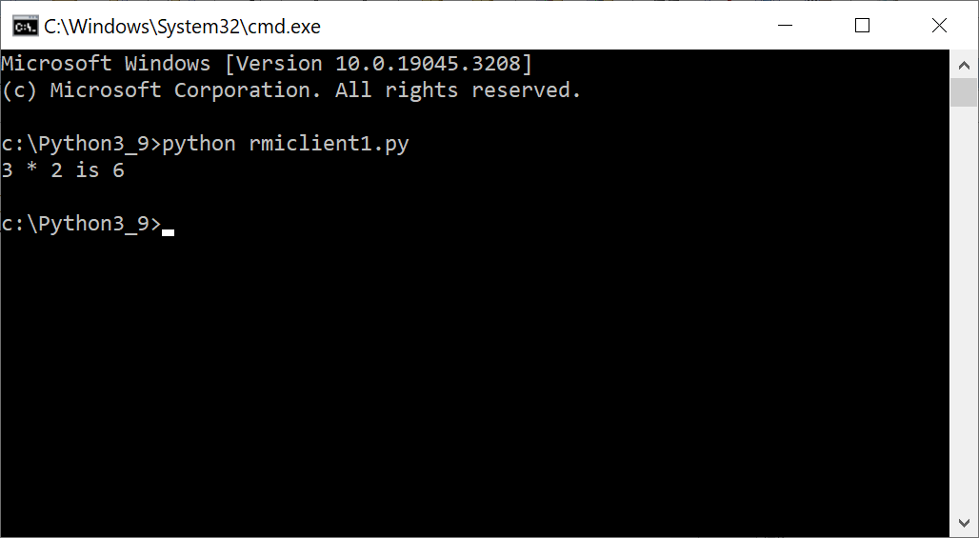

Простой протокол доступа к объектам (SOAP): Python предоставляет библиотеку suds для реализации удаленного вызова модулей на основе SOAP. Библиотека suds генерирует клиентский код Python на основе WSDL-описания удаленной службы и поддерживает различные расширения SOAP, такие как WS-Security.
Передача репрезентативного состояния (REST): Python предоставляет несколько сторонних библиотек для реализации удаленного вызова модулей RESTful, таких как запросы и httplib2. Эти библиотеки предоставляют простой в использовании интерфейс для выполнения HTTP-запросов и обработки ответов.
Транспорт телеметрии очереди сообщений (MQTT): Python предоставляет библиотеку paho-mqtt для реализации удаленного вызова модулей на основе MQTT. Библиотека paho-mqtt поддерживает модели публикации-подписки и запроса-ответа и предоставляет простой API для взаимодействия с брокерами MQTT.
Pyro: Pyro (Python Remote Objects) — сторонняя библиотека для реализации удаленного вызова модулей в Python. Pyro использует собственный двоичный протокол и предоставляет простой API для предоставления объектов Python в качестве удаленных сервисов.
Это лишь некоторые из наиболее распространенных вариантов удаленного вызова модулей в Python. Выбор библиотеки или протокола зависит от различных факторов, таких как производительность, безопасность и простота использования. Важно тщательно оценить требования вашей системы и выбрать библиотеку или протокол, которые лучше всего соответствуют вашим потребностям.

Вот пример того, как вы можете использовать встроенный модуль Python xmlrpc.client для удаленного вызова функции:
На стороне сервера вы можете создать простой модуль Python с функцией, которую вы хотите вызывать удаленно. Например:

# server.py

def add(x, y):
return x + y

На стороне клиента вы можете использовать модуль xmlrpc.client для удаленного вызова функции add.
# client.py

import xmlrpc.client

# create a server proxy
proxy = xmlrpc.client.ServerProxy("http://localhost:8000/")

# call the remote function
result = proxy.add(2, 3)

print(result) # prints 5

В этом примере клиент создает объект ServerProxy, который указывает на URL-адрес удаленного сервера. Затем клиент может вызвать функцию добавления к прокси-объекту сервера, как если бы это был вызов локальной функции. Результат удаленного вызова функции возвращается клиенту как обычный объект Python.
Чтобы запустить этот пример, вы можете запустить сервер, запустив python server.py в одном окне терминала, а затем запустить клиент, запустив python client.py в другом окне терминала. Клиент должен распечатать результат 5, который представляет собой сумму 2 и 3, вычисленную функцией добавления на удаленном сервере.
Клиентское приложение использует браузер для связи с приложением веб-сервера на стороне сервера. Стандартным веб-сервером, включенным в установочный пакет Windows, является IIS. Существуют и другие веб-серверы, такие как Appache, Web Sphere и т. д. Веб-сервер вызывает серверное приложение. На ранних этапах интернет-программирования серверные приложения писались на Perl, Delphi, C++.
Это были независимые приложения (exe-модули), которые назывались скриптами, а сама технология — CGI-программированием (Common Gate Interface). Python также использует сценарии CGI (программы Python сами являются сценариями).
Итак, веб-сервер вызывает серверное приложение, которое получает данные в соответствующем формате из клиентской формы. Объект данных обычно представляет собой текст, представленный в протоколе Http. Довольно часто серверное приложение затем использует вызовы процедур или SQL-запросы к базе данных. Таким образом, на стороне сервера задействован еще один «актёр» — сервер базы данных, например My SQL Sever, SQLite или Oracle.
Серверное приложение, что называется, реализует бизнес-логику, а клиентское приложение служит интерфейсом для отображения результатов выполнения бизнес-логики. При таком разделении ролей клиента называют «тонким». Если клиенту поручается реализация бизнес-задач или какой-то части этих задач, то клиента в этом случае называют «толстым».

Под словосочетанием «бизнес-логика» подразумевается совокупность различных функциональных процедур обработки данных на стороне сервера, связанных с задачами, возложенными на систему в целом. Например, бизнес-процедура может представлять собой простую программу, рассчитывающую налог на валовой доход.
Давайте создадим клиент-серверное веб-приложение на основе языка Python и посмотрим его в действии. Нам нужно будет установить Python на компьютер. В ряде примеров мы используем пакет Anaconda — его можно бесплатно скачать из Интернета и без проблем установить. Есть как 32-битные, так и 64-битные версии.
Преимущество пакета Anaconda в том, что он содержит множество библиотек, необходимых для решения задач аналитики — нет необходимости в их последующей загрузке и установке. Итак, создаем клиент (файл my.html):

<html><body bgcolor=#aabbff>
<form method="get"
action="http://localhost:7900/cgi-bin/process_form.py">
Name: <input type="text" name="name">
<input type="submit" value="Submit">
</form>
</body></html>

Выполним клиента (Fig 2.3):

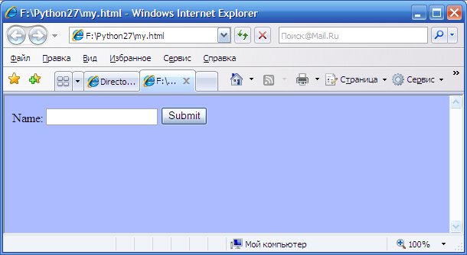
Рис. 2.3. Окно клиента

Мы передадим текстовую строку серверному скрипту, который будет введен в имя поля.

Name: <input type="text" name="name">

По имени атрибута серверное приложение идентифицирует это текстовое поле в коллекции элементов формы.
Связь с сервером начинается с нажатия кнопки «Отправить». Это подключение является стандартным. Кнопка определяется следующим образом

<input type="submit" value="Submit">

Его тип — Submit. При нажатии кнопки устанавливается соединение с сервером, которое определяется в параметре действия тега формы:

<form method="get"
action="http://localhost:8000/cgi-bin/process_form.py">

Это все, что касается клиентской стороны. Перейдем к серверной части.
Серверная часть представлена ​​двумя компонентами. Во-первых, это веб-сервер. Для создания веб-серверов вы можете использовать фреймворки на основе Python, такие как Flask, Django, Bottle и т. д. Здесь мы будем использовать саму библиотеку Python. Следующее простое приложение (скрипт) запускает веб-сервер.

#!/usr/bin/python
from http.server import HTTPServer
from http.server import CGIHTTPRequestHandler
HTTPServer(('localhost',8000),CGIHTTPRequestHandler).serve_forever()

Наберём этот текст в текстовом редакторе (например, Блокноте) и назовём файл server.py. Все строки текста скрипта пишем строго с первой позиции (в Python есть строгие правила смещения строк). Для выполнения этого и последующих примеров мы набираем скрипт в текстовом редакторе в виде текстового файла с расширением .py. Вызываем скрипт для обработки из командной строки консоли

>python server.py

(если python.exe и скрипт server.py находятся в разных папках, то нужно указать полный путь).
Строки

from http.server import HTTPServer
from http.server import CGIHTTPRequestHandler

включают необходимые библиотеки. Команда для запуска сервера:

HTTPServer(('localhost',7900),CGIHTTPRequestHandler).serve_forever()
Ввполним скрипт (Рис 2.4):

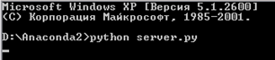
Рис. 2.4. Запуск сервера
Как видите, серверный скрипт запускается из места развертывания дистрибутива Anaconda, если доступна программа python.exe. У нас есть скрипт server.py в той же папке, что и python.exe.
Окно консоли будет выглядеть, как на скриншоте выше. Сервер находится в режиме ожидания. Теперь откройте браузер (в нашем примере Google Chrome) и введите текст в адресную строку.

http://localhost:8000.

Результат (Рис 2.5).

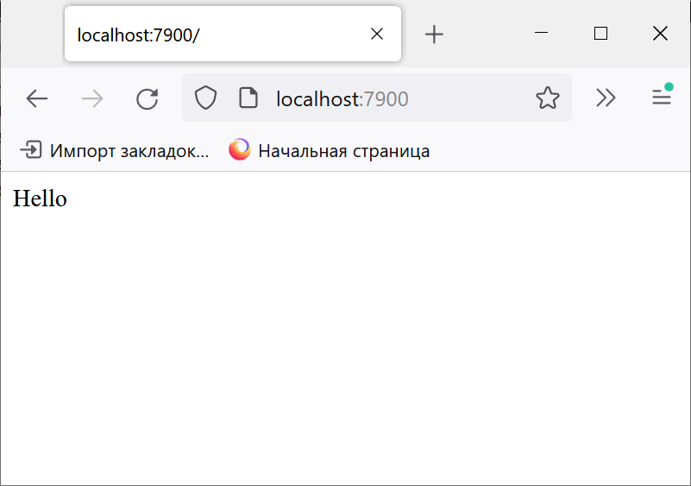
Рис. 2.5. Домашняя страница сервера

Веб-сервер работает на порту 7900 и ожидает запросов (просто «завис» в состоянии ожидания).
Теперь напишем серверное приложение (тоже скрипт):

#!/usr/bin/env python
import cgi
form = cgi.FieldStorage()
name = form.getfirst('name', 'empty')

print("""Content-Type: text/html\n
<html><body>
<p>The submitted name was "%s"</p>
</body></html>
""" % name)

Назовем этот скриптp process_form.py. Давайте создадим папку cgi-bin в server.py и поместим туда этот скрипт (рисунок 2.6):

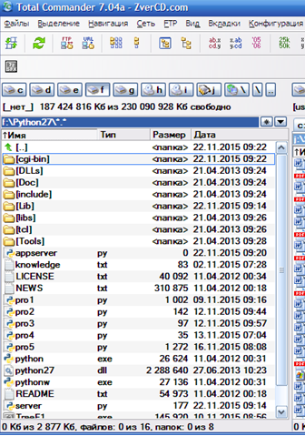

Рис. 2.6. cgi-bin

Запустим клиентский сайт (Рис 2.7)

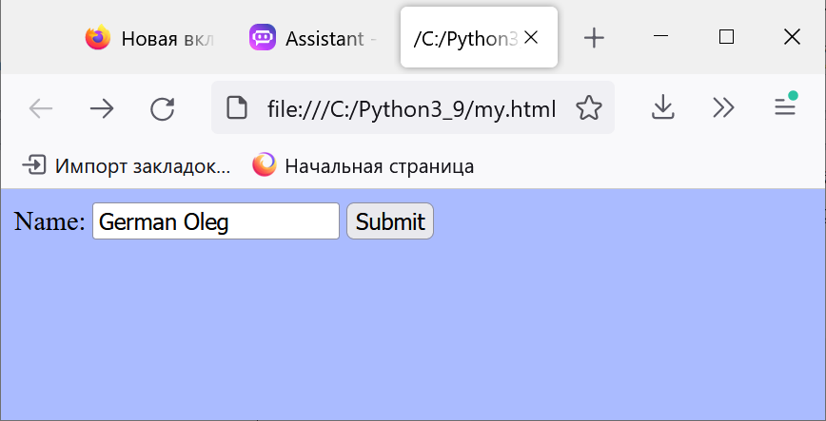
Рис. 2.7. Клиентский сайт

Нажимаем кнопку «Отправить». Произойдет подключение к серверу, на него будут переданы данные клиентской формы и получен ответ сервера в отдельном окне (рис. 2.8):

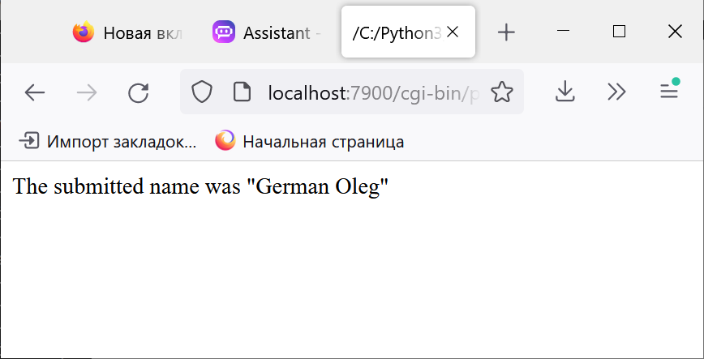

РИс. 2.8. Ответ

Более подробно рассмотрим серверное приложение. Подключаем необходимую библиотеку

import cgi

Получает коллекцию элементов клиентской формы

form = cgi.FieldStorage()

Получаем первый объект коллекции с именем
name:

name = form.getfirst('name', 'empty')

Коанда

name = cgi.escape(name)

удаляет специальные символы и оставляет «чистое» текстовое значение поля имени клиентской формы.

print """\
Content-Type: text/html\n
<html><body>
<p>The submitted name was "%s"</p>
</body></html>
""" % name

В этом тексте используется место формата %s для замены значения переменной имени.
В заключение мы отправим на сервер текст, состоящий из нескольких строк. Клиентский сайт будет выглядеть следующим образом

<!DOCTYPE html>
<html>
<head>
<meta charset="utf-8">
<title>Clipping File</title>
</head>
<BODY BGCOLOR=khaki>
<H1>
<HR COLOR=blue SIZE=3>
<BR>

<form enctype = "multipart/form-data" method="put"
action="http://localhost:8000/cgi-bin/hello1.py">
<br>
<textarea name="text1" id="text1" cols="80" rows="5"></textarea>
<br>
<input type="submit" value="Submit">
<Pre> <IMG Src="daisy.jpg"></Pre>
<br>
</form>
</body></html>

Объявление текстового поля

<textarea name="text1" id="text1" cols="80" rows="5"></textarea>

Количество отображаемых строк текста задается атрибутом rows="5". Обратите внимание на объявление формы

<form enctype = "multipart/form-data" method="put"
action="http://localhost:8000/cgi-bin/hello1.py">

Во-первых, данные передаются методом Method="put", то есть мы ориентируемся на большие массивы данных. Во-вторых, атрибут enctype = "multipart/form-data" указывает на включение файла (не в примере, но вы можете включить один или несколько файлов в HTML-документ, отправленный на сервер, что будет показано позже).
Серверный скрипт выглядит так

#!/usr/bin/python
import cgi

#https://easycodeshare.com/python-http-server-accept-file-upload-in-two-ways/
form = cgi.FieldStorage() # instantiate only once
text3=""
if form.getvalue('text1'):
text3 = form.getvalue('text1')
else:
text3 = "Not found"

print ("Content-type:text/html\r\n\r\n")
print ('<html>')
print ('<head>')
print ('<title>CGI Program</title>')
print ('</head>')
print ('<body>')
print('<p>Server got text: "%s" </p>'%text3)
print ('</body>')
print ('</html>')

Этот скрипт возвращает текст, введенный в многострочное текстовое поле. Очевидно, это дает возможность написать запрос на языке L1 для выполнения сервером. Такой запрос мы связываем с поиском решения проблемы.
Вы можете прикрепить файл к HTML-форме на стороне клиента и отправить его на сервер, где файл можно будет прочитать и отреагировать соответствующим образом. Вот пример клиентского HTML-документа для прикрепления файла.

<!DOCTYPE html>
<html>
<head>
<meta charset="utf-8">
<title>Clipping File</title>
</head>
<BODY BGCOLOR=khaki>
<HR COLOR=blue SIZE=3>
<BR>

<form enctype = "multipart/form-data" method="put"
action="http://localhost:8000/cgi-bin/hello2.py">
<br>
<input type="file" id="filu" name="fil" accept=".jpg, .jpeg,.html,.htm, .txt" />
<input type="submit" value="Submit">

<br>
</form>
</body></html>

Подсоединение файла

<input type="file" id="filu" name="fil" accept=".jpg, .jpeg,.html,.htm, .txt" />

Атрибут Accept перечисляет, какие типы файлов мы хотим включить (если не указано, можно включить любой тип). При открытии этого документа получается вот такая картина (рис. 2.9).

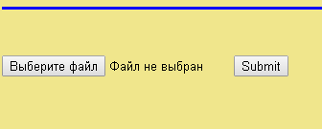
Рис. 2.9. Клиентская форма

Есть желание отображать текст на английском языке, но этого просто не сделано. Одним из решений является использование языка стилей CSS.
Серверный скрипт реализован следующим образом

import cgi, os
import cgitb; cgitb.enable()

form = cgi.FieldStorage()
message = form['fil'].value
f = open(message, "r")
data = f.read()
if data:
message=data
f.close()

print ("Content-type:text/html\r\n\r\n")
print ('<html>')
print ('<head>')
print ('<title>CGI Program</title>')
print ('</head>')
print ('<body>')
print('<p>Server got text: "%s" </p>'%message)
print ('</body>')
print ('</html>')

Оператор

message = form['fil'].value

читает имя файла. Оператор
data = f.read()

читает содержимое файла (при условии, что к нему прикреплен текстовый файл). Остальные операторы передают результат клиенту (рис. 2.10).

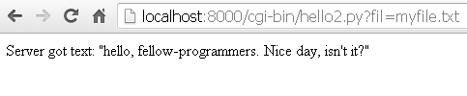
Рис. 2.10. Сервер выводит содержимое файла

Создадим пример удаленного вызова модуля, где серверная сторона будет написана на Python с использованием библиотеки xmlrpc.server, а клиентская сторона будет написана на Jython, использующая xmlrpclib.
Серверная сторона (Python)

Создайте файл server.py:

from xmlrpc.server import SimpleXMLRPCServer

# Функция, которую мы будем вызывать удаленно
def add(x, y):
return x + y

def main():
# Создаем сервер
server = SimpleXMLRPCServer(("localhost", 8000))
print("Server is running on http://localhost:8000")

# Регистрируем функцию
server.register_function(add, "add")

# Запускаем сервер
server.serve_forever()

if __name__ == "__main__":
main()

Клиентская сторона (Jython)

Создайте файл client.py:

#!/usr/bin/env python
# -*- coding: utf-8 -*-
from xmlrpclib import ServerProxy

# Подключаемся к серверу
server = ServerProxy("http://localhost:8000")

# Вызываем удаленную функцию
result = server.add(5, 3)

# Выводим результат
print("Result of addition: ", result)

Запуск приложения

Запустите сервер:
Откройте терминал и выполните команду:
python server.py

Вы должны увидеть сообщение: Server is running on http://localhost:8000.

Запустите клиент:

Откройте другой терминал и выполните команду:

jython client.py

Вы должны увидеть результат:

Result of addition: 8

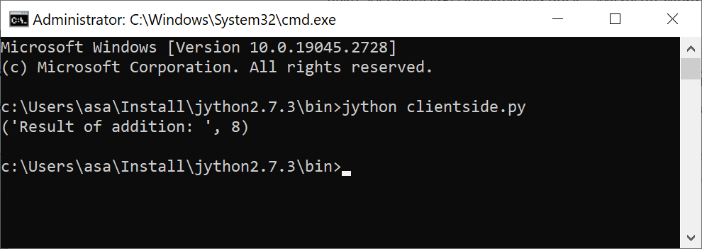

Рассмотрим язык С.
Для реализации удаленного вызова процедуры (RPC) в Windows на языке C, можно использовать Windows RPC API (Windows Remote Procedure Call). Ниже приведен упрощенный пример, который демонстрирует, как создать сервер и клиент RPC.
Шаги для создания RPC в Windows
1. Создание проекта

Откройте Visual Studio и создайте новый проект Empty Project.
Для удобства работы с проектом рекомендуется следовать следующим рекомендациям:
Рекомендации по размещению файла example.idl

Создайте каталог для проекта:
Создайте отдельную папку для вашего проекта, например MyRpcProject.

Структура каталогов:
Внутри папки проекта создайте подкаталоги для организации файлов. Например:

MyRpcProject/
├── src/ # Для исходных файлов C/C++
├── include/ # Для заголовочных файлов
├── idl/ # Для файлов .idl
└── build/ # Для скомпилированных файлов

Поместите файл в папку idl/:

Поместите ваш файл example.idl в каталог idl/. Таким образом, структура вашего проекта может выглядеть так:

MyRpcProject/
├── src/
├── include/
├── idl/
│ └── example.idl
└── build/

Пример использования

Откройте Командную строку разработчика для Visual Studio.
Перейдите в каталог idl/:

cd путь\к\MyRpcProject\idl

Выполните команду midl:

midl example.idl

Добавьте необходимые файлы: example.idl, example_s.c, example_c.c, и main.c.

2. Определите интерфейс в файле .idl

Создайте файл example.idl и добавьте следующий код:

[ uuid(12345678-1234-1234-1234-123456789012), version(1.0) ]
library ExampleLib
{
importlib("stdole32.tlb");
importlib("stdole2.tlb");

interface IExample : IUnknown
{
HRESULT SayHello([in] BSTR name, [out, retval] BSTR* result);
};
};

3. Сгенерируйте файлы RPC

Используйте MIDL (Microsoft Interface Definition Language) для генерации файлов:

midl example.idl

Эта команда создаст файлы example_s.c (серверные функции) и example_c.c (клиентские функции).
4. Реализуйте сервер

Создайте файл main.c и добавьте следующий код для реализации сервера:
#include <stdio.h>
#include <windows.h>
#include "example.h"

HRESULT SayHello(BSTR name, BSTR* result) {
wchar_t buffer[256];
swprintf(buffer, 256, L"Hello, %s!", name);
*result = SysAllocString(buffer);
return S_OK;
}

int main() {
RPC_STATUS status;

// Инициализация RPC
status = RpcServerUseProtseqEp(L"ncacn_np", RPC_C_PROTSEQ_MAX_REQS_DEFAULT, L"\\pipe\\example", NULL);
if (status) {
printf("RpcServerUseProtseqEp failed: %d\n", status);
return 1;
}

status = RpcServerRegisterIf(Example_v1_0_s_ifspec, NULL, NULL);
if (status) {
printf("RpcServerRegisterIf failed: %d\n", status);
return 1;
}

// Запуск сервера
printf("Server is running...\n");
status = RpcServerListen(1, RPC_C_LISTEN_MAX_CALLS_DEFAULT);
if (status) {
printf("RpcServerListen failed: %d\n", status);
return 1;
}

return 0;
}

5. Реализуйте клиент

Создайте файл client.c и добавьте следующий код:

#include <stdio.h>
#include <windows.h>
#include "example.h"

int main() {
BSTR name = SysAllocString(L"World");
BSTR result;
RPC_STATUS status;

// Инициализация RPC
status = RpcBindingFromStringBinding(L"ncacn_np:\\pipe\\example", &binding);
if (status) {
printf("RpcBindingFromStringBinding failed: %d\n", status);
return 1;
}

// Вызов удаленной процедуры
HRESULT hr = SayHello(binding, name, &result);
if (SUCCEEDED(hr)) {
wprintf(L"Response from server: %s\n", result);
} else {
printf("SayHello failed: %d\n", hr);
}

// Освобождение ресурсов
SysFreeString(name);
SysFreeString(result);
RpcBindingFree(&binding);

return 0;
}

6. Сборка и запуск

Соберите проект в Visual Studio, убедившись, что все необходимые файлы включены.
Запустите сервер в одном экземпляре, а затем в другом — клиент.

